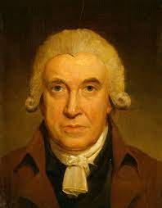
James Watt
Nationalité : Écossais
Période de temps : 1736-1819
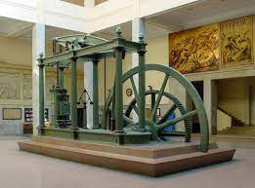
Œuvre : Steam engine
Quelle époque : nouvelle ère
Lieu : Engleterre

